安徽大学20 —20 学年第 学期
《工程制图》期末考试试卷（A卷）
（闭卷 时间120分钟）

院/系 年级 专业 姓名 学号

题 号 | 一 | 二 | 三 | 四 | 五 | 六 | 七 | 八 | 九 | 十 | 总 分
得 分
阅卷人

命题教师 考场座位序号

一、已知CD=35㎜, α=45 ⁰,作出正平线CD的三面投影（只需作出一个解答）。（10分）
得分

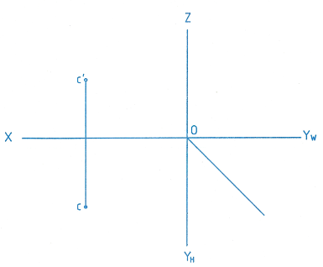

二、过点A作水平线AB与线段CD相交。（8分）
得分

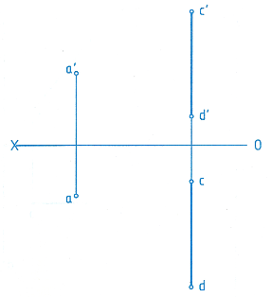

三、已知线段CD与H面的倾斜角α=30 ⁰，求c'd'。（10分）
得分

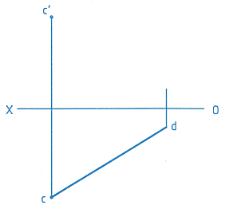

四、已知△ABC与△DEF共面，试补出△DEF的另一投影。（9分）
得分

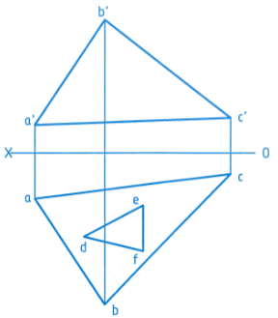

五、补全立体表面上点的投影。（10分）
得分

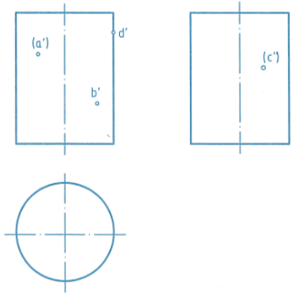

六、补画侧面投影。（10分）
得分

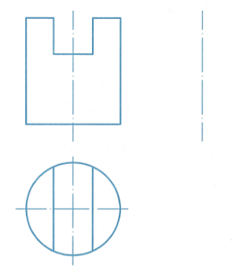

七、补画正面投影。（10分）
得分

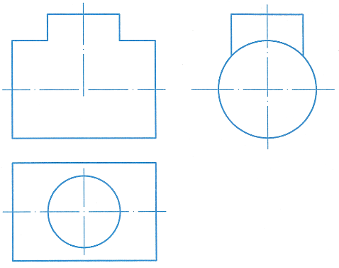

八、根据立体图，补全视图中所缺的图线。（10分）
得分

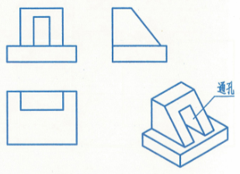

九、根据立体图补画第三视图。（10分）
得分

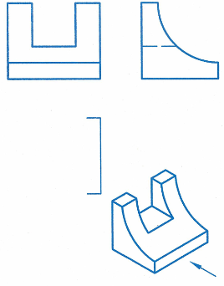

十、由已知的两视图补画第三视图。（13分）
得分

